Отчёт по индивидуальному проекту

Операционные системы

Машков Илья Евгеньевич

Содержание

# 1 Задание

1. Добавить к сайту ссылки на научные и библиометрические ресурсы.

* Зарегистрироваться на соответствующих ресурсах и разместить на них ссылки на сайте:
* eLibrary;
* Google Scholar;
* ORCID;
* Mendeley;
* ResearchGate;
* Academia.edu;
* arXiv;
* github.

1. Сделать пост по прошедшей неделе.
2. Добавить пост на тему по выбору:

* Оформление отчёта.
* Создание презентаций.
* Работа с библиографией.

# 2 Выполнение

## 2.1 Ссылки на научные и библиометрические ресурсы

Предварительно зарегистрировшись на всех представленных ресурсах, я перехожу к файлу, в котором и меняю базовые значения, т.к. я изначально прописал команду **hugo server**, все изменения происходили сразу же (рис. [??]).

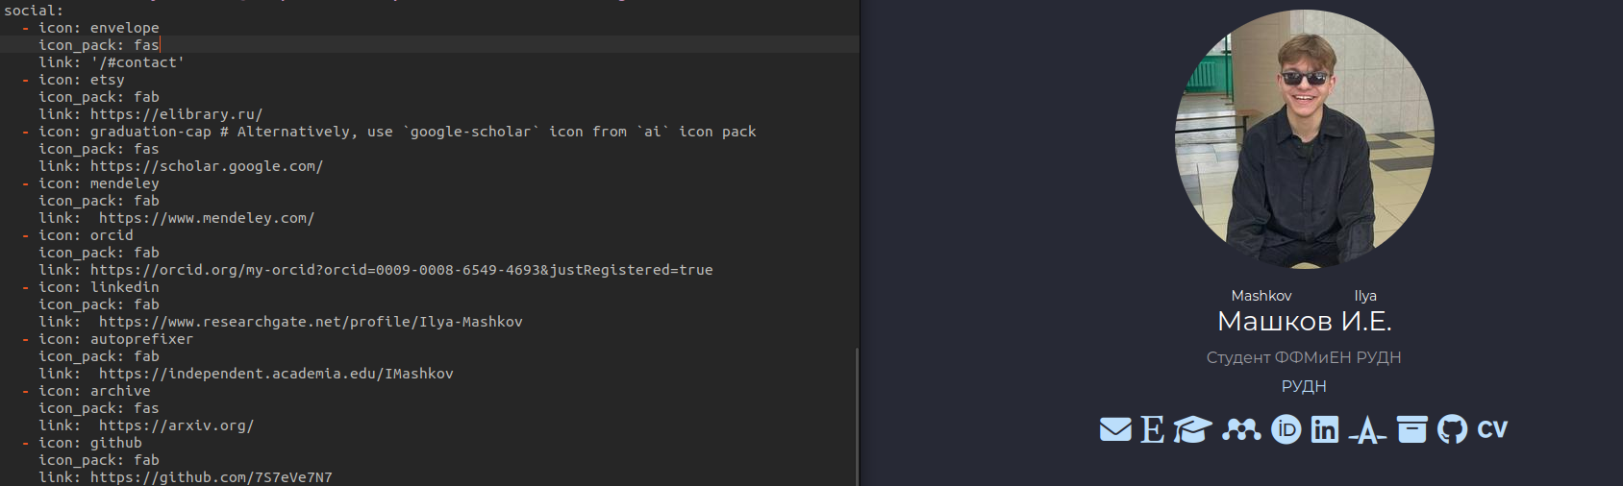

Добавление ссылок.

## 2.2 Пост по прошедшей неделе

В папке **posts** создаю новый подкаталог, в котором уже и делаю пост по прошедшей неделе (рис. [??]).

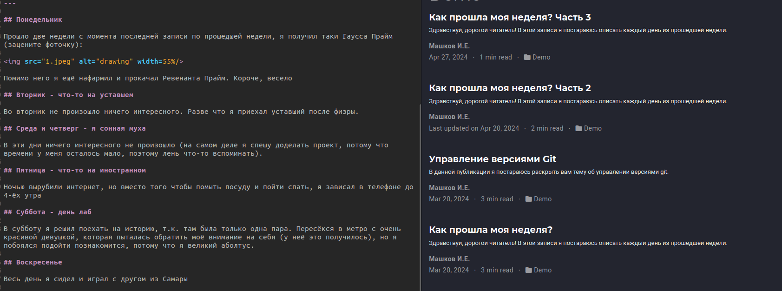

Пост по прошедшей неделе.

### 2.2.1 Оформление отчёта

Именно эту тему я и выбрал. В папке **content** создаю ещё один каталог, в котором и заполняю данный пост (рис. [??]).

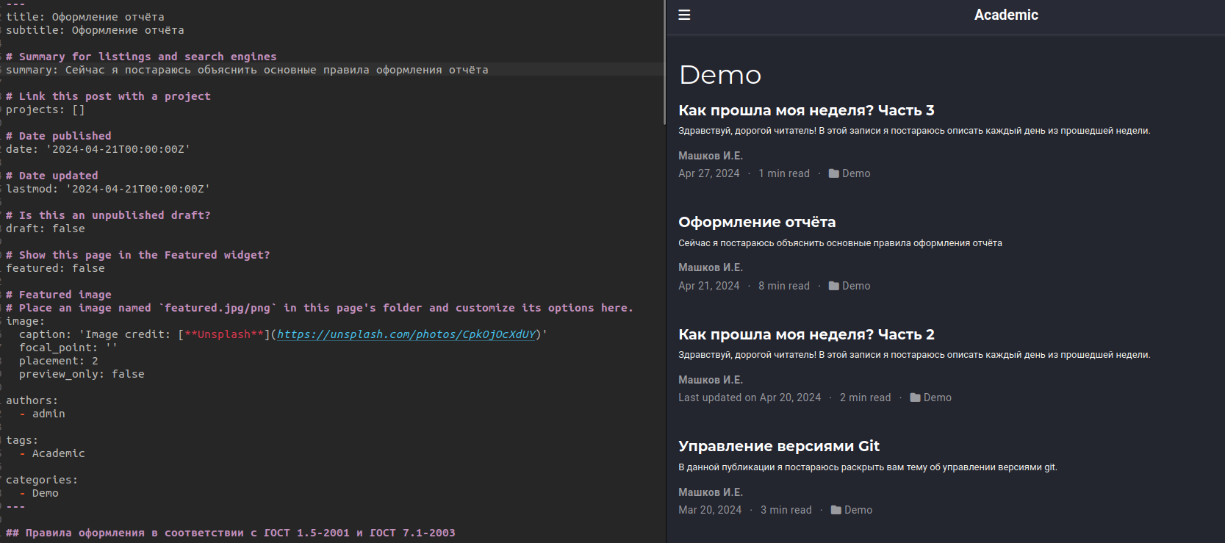

Пост по оформлению отчёта.

Затем я отправляю всё, что сделал на сервер. Подождал деплоя, после чего проверил, добавилось ли всё, что я добавлял.